Dobrovolná lekce – výpočty zvuk

Výpočty si zapiš do sešitu. Zkontroluj si výsledky v kontrole.
Tučně napsaný příklad je náročnější.

- Jak daleko od vás se zablesklo, jestliže jste slyšeli zahřmění za 4 s po tom, co jste spatřili zablesknutí?
- Ve vodě se šíří zvuk rychlostí 1500 m/s. K měření hloubky moří se používá sonar. Jaká je hloubka moře v zálivu, jestliže po vyslání zvuku sonarem se zvuk vrátí za 0,04 s?
- Indiáni poslouchali přijíždějící koně tak, že přiložili ucho k zemi. Jak daleko je stádo koní, jestliže zvuk slyší o 8,3 s dříve, než k nim zvuk koní došel vzduchem? Rychlost šíření zvuku ve vzduchu je 340 m/s, v zemi 5800 m/s.
- Co je to ozvěna? Jak daleko je les, jestliže nám ozvěna vrátí výkřik za dvě sekundy?
- Při měření hloubky moře se vysílá ultrazvukový signál, který se odrazí ode dna a vrátí zpět. Urči hloubku moře v kilometrech, jestliže se signál vrátil za 8 s. (Rychlost zvuku ve vodě je 1500 m/s.)
- Jaká je frekvence srdeční činnosti u člověka, jehož srdeční tep trvá 0,9 s? Kolik tepů vykoná jeho srdce za minutu?
- Metronom je nastavený tak, že za 5 sekund ťukne čtyřikrát (ťuká v obou krajních polohách). Urči frekvenci a periodu kmitavého pohybu ramínka metronomu.
- Urči maximální výchylku, periodu a frekvenci kmitavého pohybu kyvadla, jehož pohyb je znázorněn grafem.
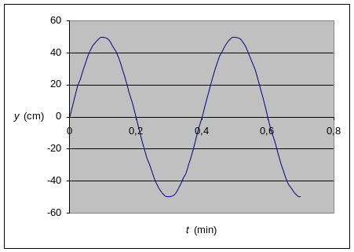

Dobrovolná lekce – výpočty zvuk
Kontrola:
- Rychlost zvuku je v=340 m/s, znám čas t=4 s, vypočítám dráhu s= v.t,
Zablesklo se 1360 m daleko.
- v= 1500 m/s, čas tam a zpátky je 0,04 s. Musím počítat s polovinou času. Postupuji stejně jako v předešlém příkladě.
Moře je v zálivu hluboké 30 m.
- Rychlost zvuku ve vzduchu je v_{v} = 340 m/s, rychlost vzemi v_{z} = 5800 m/s,
rozdíl časů t_{v} – t_{z} = 8,3 s, dráha je stejná s_{v} = s_{z}.
Různé způsoby řešení např. pomocí rovnic. Nebo vyjdi z toho, že rychlost v zemi je 17x větší než ve vzduchu.
Koně jsou od nich vzdálené přibližně 3 km.
- Ozvěna je odraz zvuku např. od skalní stěny nebo lesu. Jestliže se k nám zvuk vrátí za 2 sekundy, putoval k lesu polovinu času, to je 1 s. Takže rychlostí 340 m/s urazí 340 m.
Les je od nás vzdálený 340 m.
- Řešení jako v 2. Hloubka moře je 6 km.
- Srdeční perioda je tedy T = 0,9 s. Frekvence je převrácená hodnota periody f = 1/T. Frekvence jeho srdce je tedy 1,1 Hz. Minuta má 60 s. Když frekvenci vynásobím časem, získám počet tepů za daný čas. Za minutu jeho srdce udeří 66 krát.
- Perioda metronomu jsou dvě ťuknutí, takže jedna perioda trvá 2,5 s. Frekvence je 0,4 Hz.
- Maximální výchylka je 50 cm, perioda je 0,4 s, frekvence je 2,5 Hz.

